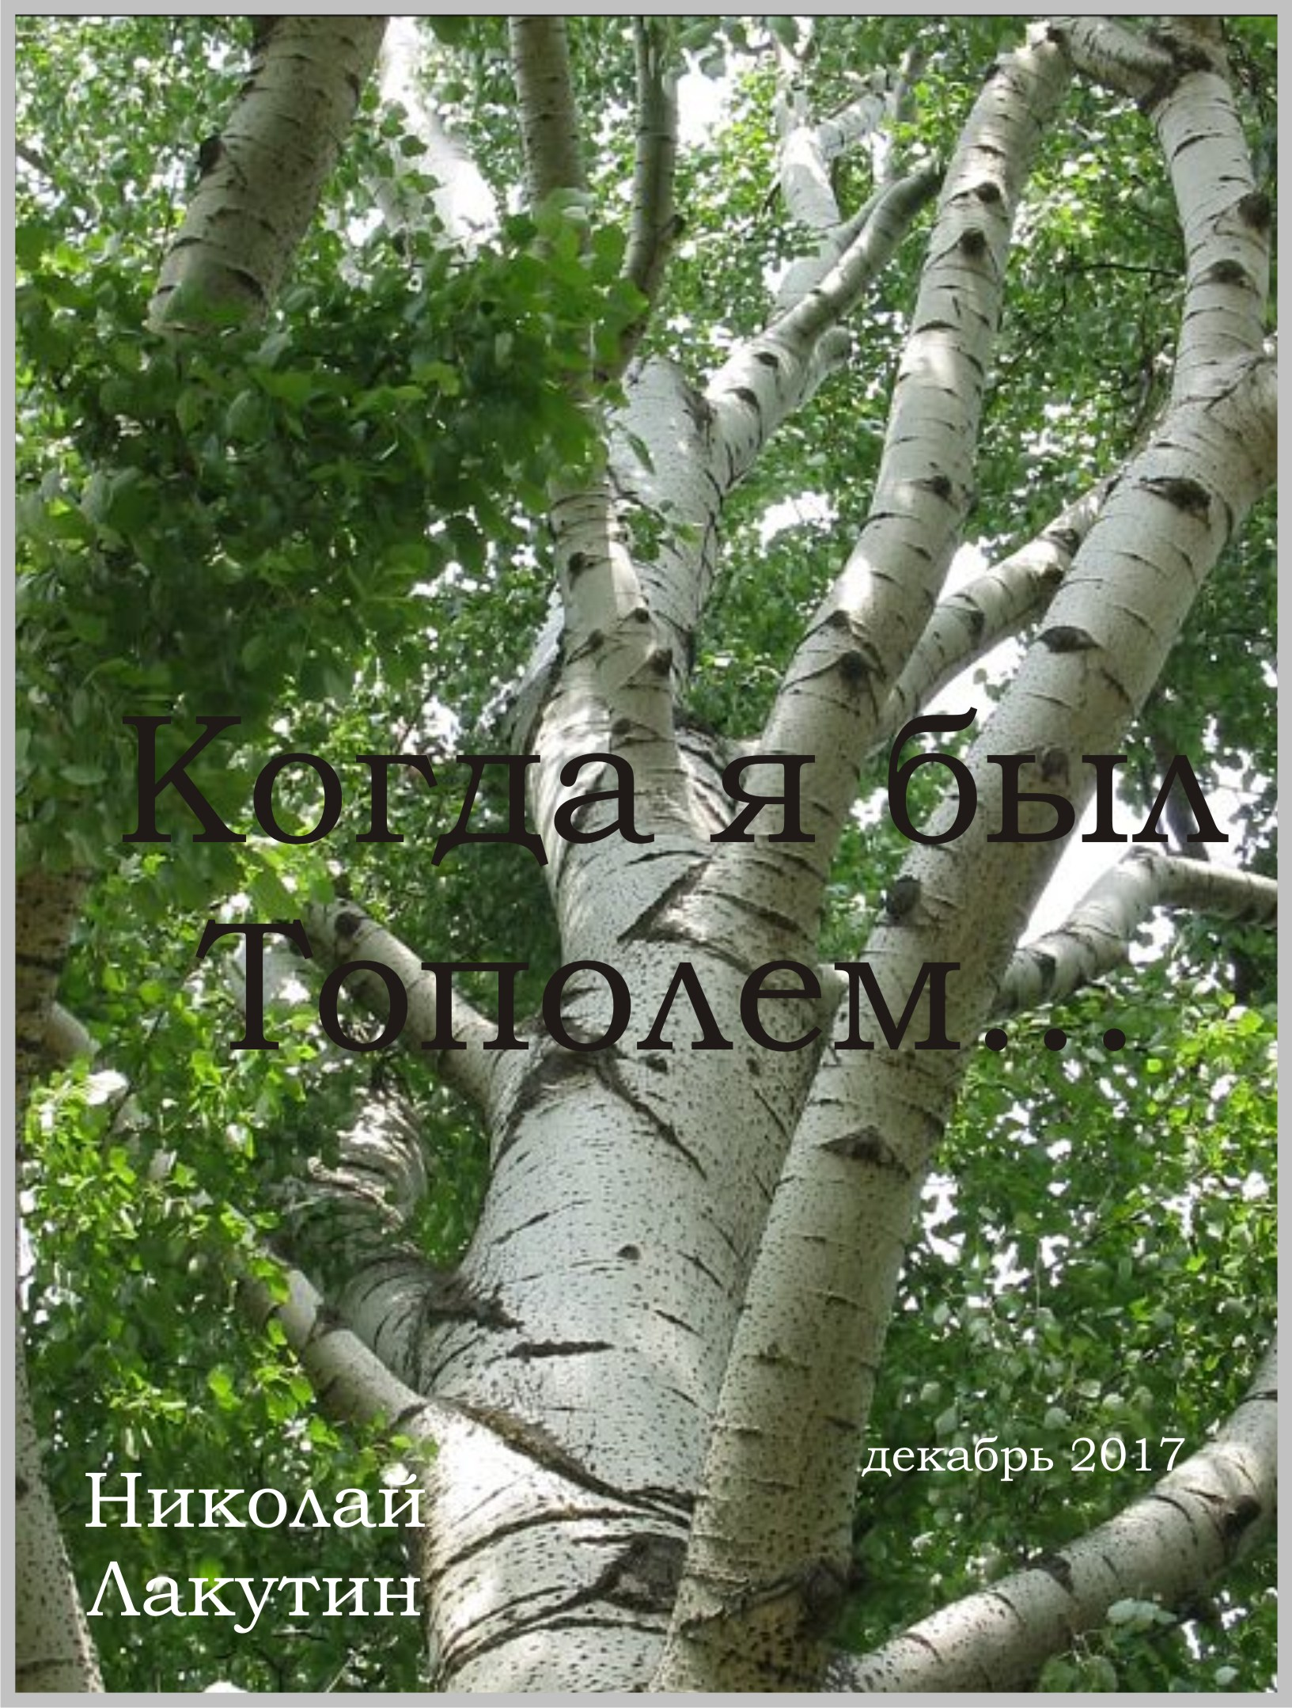

Введение
Эти 150 лет были особенными в моей истории. Нет, это не значит, что в ту пору мне удалось достичь каких-то особенных высот, и всё-тики они были особенными...
... хотя бы потому, что я был наделён лишь созидательной силой...

Неделю меня «прессовало» пространство по-доброму, любя, с тем, чтобы не затягивал в передаче данных строк Вам. Да нет, казалось бы, тут ничего такого эдакого, что могло бы удивить, поразить, взволновать и просветить. Ведь Вы всё это и сами знаете...

знаете... просто забыли.

Фантастическая зарисовочка о жизни...
Николай Лакутин

Когда я был Тополем

Незабываемый урок покаяния мне удалось получить в 500-х годах. Это был уже не первый виток воплощений. И поскольку «наломать дров» я к тому моменту успел основательно, как говорится – первый блин комом, то вернулся на круги своя, начиная с каменной жизни. Да, ребята, всё по полной программе начиная с самых азов. Каменная жизнь – она не представляет из себя чего-то особенного, кроме особого чувства времени, а так же тончайшего чувства энергетики местности и пространства, в котором находишься.
Поэтому, когда меня удостоили родиться деревом – это был такой взрыв эмоций и арсенал ощущений, что о большем, казалось, просто мечтать и нельзя. Крона, кора и корни – всё это даёт такой избыток чувств и полноту ощущений, которые сложно передать на словах. Это можно только почувствовать. А для счастья-то надо только и всего, что немного света, воды и воздуха – красота... Чего стоит одно явление пробуждения весной. Вы можете себе представить каково это, дарить миру жизнь и выпускать её из себя преображая всё вокруг. Почки, листики, пух... Радоваться ветерку, Солнышку, собратьям, стоящим вокруг, которые радуются тебе и всему тому, что ощущают с неподдельной чистотой и искренностью. Но радость от такого большого арсенала ощущений была у меня до тех пор, пока в мою жизнь не пришёл человек. Впрочем, обо всём по порядку.
Признаться, в первую мою зиму, робкое тельце именуемое стволом едва не переломило, но потом мне удалось набраться сил, и уже ни один сугроб и даже шквалистый ветер не мог пригнуть меня к земле. В те годы я уже крепко стоял на ногах, потихонечку стал привыкать к явлениям природы, к среде в которой появился и рос. Поэтому всё, что мне оставалось делать – это наблюдать.
Наблюдение – это очень полезный опыт. Он позволяет предупредить многие ошибки, если смотришь далеко вперёд. И за свой путь я проследил любопытную закономерность. Чем стремительней идёт развитие души, тем меньше времени отводится на существование. В виде скал и камней живёшь тысячелетия. В виде растений – сотни и тысячи лет. В теле животных – десятилетия и столетия. В телах людей – чаще всего 50-80 лет. Но даже в одном лишь пласте человечества можно проследить ту же закономерность. Чем быстрее человек созревает, тем быстрее он умирает, даже если он дожил всего лишь до 17 или 9 лет. Забавно, может быть немного жестоко, но в целом правильно, ведь там совсем другие скорости и совсем другие задачи... Я тогда понял, что это очень правильно, сначала провести достойно свой век растением, перед тем как стать животным. Потому, что много мудрости, покоя и смирения насыщает душа за этот период. Если бы было наоборот, то я даже боюсь себе представить, какой агрессией бы обладали животные не пройди они тот путь, который прошли, не говоря уже о человеке. Всё очень грамотно спланировано и построено в этом мире.
Я очень любил наблюдать за животными. Косолапый, конечно, временами оставлял на мне свои метки - зазубрины на стволе, но я на него был не в обиде. Волки, лисы, зайцы, а сколько я повидал на своём веку птиц... Они такие славные, они такие прекрасные, безобидные, естественные... простые и очень, очень искренние. Как я их любил, как я восхищался ими. Поскольку, я знал уже тогда, что если достойно проведу свой срок, будучи деревом, то передо мной откроется следующая ступень – жизнь в теле животного. И, конечно, я присматривался к каждому из обитателей леса. Я долго думал, кем бы я хотел быть. И знаете, на ком остановился мой выбор? Белкой. Эти милые пушистики часто играли на моих ветвях. Когда их собирается по 10-15 особей – начинается такой забег гармонии, от которого просто невозможно отвести взгляд. Они часто баловали меня своим присутствием. Их я любил больше всего, и, судя по тому, как часто они играли среди моих ветвей – меня они любили тоже.
И вот, как-то, зимним днём, зашли в нашу лесную чащу пара людей. Энергетика на нашей поляне моментально сменилась. Я тогда познал чувство настороженности, тревоги и даже как будто вражды. Это были крепкие мужчины, окутанные шкурами животных, тех, которых я часто встречал раньше. Я, конечно, не помнил тогда, что люди чувствуют холод и спасаются от него подобными нарядами, но мне это очень не понравилось. Эти люди о чём-то говорили, хохотали, оглядывали окрестности. Я подумал было, что они тоже решили полюбоваться той красотой, которую я наблюдал ежедневно, но тут вдруг один из них достал из-за плеча какое-то устройство, что-то оттянул и раздался лёгкий свист стрелы. А в следующий миг, с моей ветки упала одна из тех белок, которая здесь играла уже не первый год вместе с остальными лесными красавицами. Человек подобрал эту белку и небрежно швырнул её в мешок. Вот тогда мне впервые в жизни захотелось стать человеком. Не потому, что стать человеком почётно или что-то в этом роде, нет. Я просто очень хотел понять, что же движет человеком, который вот так, без малейшего колебания и раздумий лишает жизни такое творение совершенно не мешающее никому жить.
А потом встречи с людьми стали всё чаще. Но помимо охотников, в сторону нашей поляны всё ближе стали пробираться лесорубы. Всё больше людей стало посещать наши места, это были уже и мужчины и женщины и даже дети. Дело в том, что рядом с поляной, на которой жил я начала расстраиваться деревушка. Сначала один дом, потом второй. А через 50 лет их стало уже несколько десятков. Люди всё ближе и ближе подбирались своими домами к нашей поляне. Я стал очень часто встречать людей и через какое-то время привык к ним.
Животных стало в нашем лесу очень мало. Много видов из тех, которые обитали здесь ещё какие-то 70-80 лет назад, я уже больше не встречал вовсе. Но белки меня всё ещё навещали, правда, не в таком количестве и не так долго длились теперь их игры, но всё же, хоть так, время от времени радовали меня своим присутствием. Теперь я стал наблюдать за людьми. Их дети – такие неуклюжие, такие смешные. Я видел, как они пытаются делать первые шаги. Я даже служил для некоторых из них опорой, когда они, протопав несколько шагов, хватались ручками за мой ствол и, облокотившись на него как за единственную надежду и спасение от падения, улыбались, прильнув ко мне щекой. Дети людей растут быстро. Какой-то миг и вот они уже пытаются карабкаться по моим веткам, но куда им до белок...
А потом, эти ребята повзрослели. Я видел их вместе с девушками, которые обменивались возле меня своими тайнами. Я часто встречал и парней и девушек, которые прижавшись ко мне спиной думали о чём-то своём. В такие моменты я чувствовал очень интересную, приятную энергетику. Мне было тогда уже 135 лет, но такое я испытал впервые. А ещё через пятнадцать лет, один из тех ребятишек, который так неуклюже держался ручками за мой ствол каких-то 30-ть лет назад, очень умело орудуя топором выбрал у моей основы большую часть ствола. Он делал это до тех пор, пока я окончательно не потерял равновесие и не рухнул среди оставшихся лесных братьев. Дело в том, что этот парнишка повзрослел и ему понадобился свой дом. А поскольку ему с детства запомнилось и приглянулось это место - он пожелал жить именно здесь. Так, последние свои ещё несколько дней я лежал на земле, провожая в памяти всё то, что увидел за прожитые годы...
Я подумал – Ведь люди имеют такие возможности. Они способны творить. Созидать и разрушать. Мыслить. Планировать. Сколького они достигли, но, сколько при этом утратили. Ведь каждый из них проходил путь растения, каждый жил теми чувствами, которыми жил я. Как же они в один миг всё забыли? Зачем же разучились любить?
Люди... люди... такие могущественные и такие беспомощные... такие разные... такие...

Николай Лакутин

